Lesen A 1

Beispiel 3

E-mail

Maak van de volgende puzzelstukjes een e-mail.

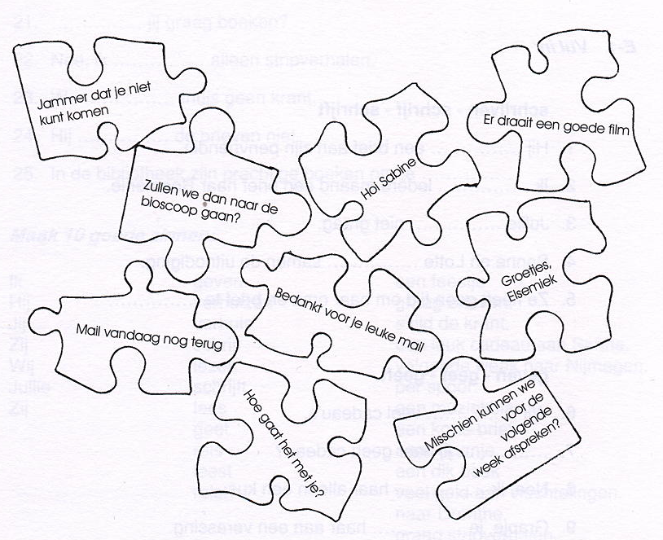
Quelle: Kmg, werkboek S. 57
_____________________________________________________________________________________________________________________________________________________________________________________________________________________________________________________________________________________________________________________________________________________________________________________________________________________________________________________________________________________

Lösung:
Hoi Sabine,
Hoe gaat het met je?
Bedankt voor je leuke mail.
Jammer dat je niet kunt komen.
Misschien kunnen we voor de volgende week afspreken?
Zullen we dan naar de bioscoop gaan?
Er draait een goede film.
Mail vandaag nog terug.
Groetjes, Elsemiek

